Вениамин Башлачев. Надо выявить правду потерь русских и немцев в 1941-45 годы

Год за годом уходит в прошлое Великая Отечественная Война. А правды о людских потерях 1941-45 годов как не было, так и нет.
Впервые цифру наших потерь назвал Сталин 14 марта 1946 года в интервью газете «Правда: «Советский Союз потерял … около семи миллионов человек».
Хрущев во всем «поправлял» Сталина. Озвученная им «цифра» возросла - до 20 млн.
Именно во времена «хрущевской оттепели» (1955-64) появились «литературные произведения», в которых зазвучало: «русские победили немцев, завалив их своими трупами»!
При Горбачеве «цифра» потерь еще возросла – почти до 27 млн.

Характерная «деталь» официальных публикаций
Бывает, что военачальники преувеличивают потери неприятеля. Например, Александр Суворов, называя 6-кратное число убитых турок в донесении Екатерине Второй о взятии турецкой крепости, говорил писарю: «а чего их, бусурман, жалеть». Военный гений, не потерпевший поражения ни в одном из 500 сражениях, Суворов мог позволить себе такую вольность. Она никак не унижала боевые способности русских воинов и не ослабляла их моральный дух. (Суворов ведь даже обедал с солдатами из одного котла).
Но в России бывали военачальники совсем иного типа - например, Троцкий. Его заявления: «русские – это хворост в топку мировой революции» - это характеристика его неимоверного тщеславия и полного отсутствия жалости. Будучи в годы Гражданской войны наркомом по военным делам, Троцкий разъезжал на бронепоезде по частям Красной Армии Восточного и Южного фронтов и приказывал расстреливать каждого десятого в тех частях, которые отступали перед наступающими частями Колчака и Деникина. Ну, а его подручные усердно и с удовольствием выполняли приказы Троцкого. А чего их, этот «хворост», жалеть!..
Вы полагаете, тщеславие и отсутствие жалости – умерли вместе с Троцким?.. Ничуть.
Хрущев, придя к власти, во всем хотел «поправить» Сталина. Ясно, что и семь миллионов погибших, которые озвучил Сталин, надо было «подправить» - этак раза в ТРИ.
Начальники сами расчеты не делают. В Москве всегда есть «специалисты» способные рассчитать: и «привесы мяса», и «надои молока», и «намолоты хлеба». То, что Россия потом будет вынуждена покупать на Западе и мясо, и масло и зерно – так это уже потом.
Так что у Хрущева не было проблемы как можно увеличить «цифру» потерь. «Специалисты» по «привесам, надоям и намолотам» могут любому тщеславному руководителю внятно арифметически объяснить полезность «приписки» потерь Красной Армии 1941-45 годов.
Аргументация при этом простая: «Жестокость увеличивает потери? Да, увеличивает!.. Увеличение «цифры» потерь показывает увеличение жестокости войны? Да, показывает. Победа в более жестокой войне увеличивает гениальность руководителей этой Победы? Да, увеличивает». Вот так можно тщеславному руководителю простой дьявольски соблазнительной арифметикой показать ощутимую для него полезность «приписки» потерь Красной Армии.
Конечно, на лице Хрущева, как и у следующих руководителей Кремля, нет явного тщеславия Троцкого - наоборот, сплошное добродушие. Но то, что и для них «русские – это хворост» - это ясно видно по демографическим результатам их деятельности. Уже в 1960-х в Псковской, Тверской и Тамбовской областях - умерших стало больше, чем рожденных. А к концу 1980-х на Русской равнине вымирало уже 18 областей¹. В том числе, в 1989 году ежегодная убыль: в Москве – 5,1 тыс., в Московской области – 3,7 тыс. чел. Так что для руководителей Кремля 1960-80 годов живущие «русские – это хворост в топку развитого социализма». Ну, а «приписки» потерь 1941-45 годов - это «мертвый хворост». О котором сожалеть – тем более, нечего.
А в это же время в Германии «специалисты» показывали: потери немцев в войне 1941-45 годов - не более 4,0 млн. убитых². Конечно, преуменьшение немцами своих потерь - свойство не новое. Еще Наполеон в донесении в Париж о Бородинском сражении, сообщал всего лишь о 7 тыс. своих потерь. Хотя фактически французов было убито - в ЧЕТЫРЕ раза больше. Что показательно. Наполеон и «специалисты» Германии, позволяя себе уменьшать свои потери, не унижали боевых способностей своих солдат.
А вот сопоставляя с ними увеличение советских «цифр» потерь, выясняется такая вот «деталь дьявола». Советские начальники, «приписывая» свои потери – на самом деле, унижают боевые способности бойцов и младших командиров Красной Армии. Кроме того, иезуитские «приписки», дьявольски соблазнительные для руководства, ставят остальных русских людей в унизительное положение. Ведь у большинства русских людей родные деды, отцы или братья воевали в рядах Красной Армии. Поэтому советские «приписки», дьявольски соблазнительные для самого руководства, для остального русского народа - не повышают, а подавляют моральных дух.
Вы, уважаемые читатели, не согласны с такой трактовкой официальных «приписок»?
Тогда для сведения. В 2017 году депутат Госдумы Николай Земцов, (а это, между прочим, все же официальное лицо), озвучил в своем докладе: потери СССР в 1941-45 годах — почти 42 млн.
Не удивлюсь, если скоро зазвучит: потери СССР в 1941-45 годах – более 60 млн.
А тем временем, «литературные произведения» уже 50 лет разносят по всему СССР и Западу утверждения: ««русские победили немцев, завалив их своими трупами»! Но это же ложь!
Ниже я покажу эту ложь средствами современной математики.
А чтобы максимально освободиться от влияния субъективного фактора руководителей и «специалистов», ограничусь расчетом потерь – конкретно, русских и немцев.
Конечно, в вермахте и войсках СС Третьего Рейха был весь «интернационал» Западной Европы: от испанцев до норвежцев и от греков до французов, но 68% этого похода Европы – немцы. И защищали Русскую равнину от вторжения этого «интернационала» - почти все народы СССР. Но 66% Красной Армии - русские. Так что сопоставление потерь немцев и русских – это будет самая точная характеристика войны на Русской равнине.
Как сейчас в XXI веке приблизиться к правде потерь 1941-45 годов?

Переписи – это молчаливые свидетели того, что было на самом деле
И в СССР, и в Германии есть данные довоенных и послевоенных переписей населения.
На год переписи есть достоверные данные численности любого однолетнего возраста от младенцев до 100-летних. Эти данные по мужчинам и по женщинам разделены.
Тут требуется небольшое пояснение. Возраст как параметр измерения очень неудобен для сопоставления. Например, в переписи 1939 человеку 18 лет, во время войны ему 20-24 года, в данных 1950 года ему – уже 32. Приводить каждый возраст от младенца до 100-летнего к единому знаменателю для конкретного календарного года – замучаешься.
Исключить это неудобство можно, преобразовав численности однолетних возрастов в численности по годам их рождения. (Год рождения людей любого возраста: и в год предвоенной переписи, и во время войны, и при послевоенной переписи – один и тот же). Так что мы получили первый надежный параметр - численности однолетних групп по годам рождения.
Следует иметь в виду, что и в годы войны, и в мирные годы, были естественные смерти просто по возрасту. Демографы давно изучили функцию возрастной смертности. Еще англичанин Джон Граунт (1620-1674) работал над изучением бюллетеней смертей. К настоящему времени для СССР и Германии имеются полные таблицы смертности возрастов (0-100) лет по десятилетиям ХХ века. Эти таблицы позволяют отделить естественные возрастные смерти от военных потерь. Так что имеется второй надежный параметр – таблицы смертности мужчин и женщин России и Германии.
Численности однолетних групп предвоенных и послевоенных переписей СССР и Германии и таблицы смертности – параметры независимые от мнений начальников и «специалистов». По этим параметрам можно надежно оценить потери немцев и русских в 1941-45 годы.
Но прежде чем переходить к расчетам надо рассмотреть изменение территорий Третьего Рейха.

Об изменении территория Третьего Рейха 1939 года и 1941 года
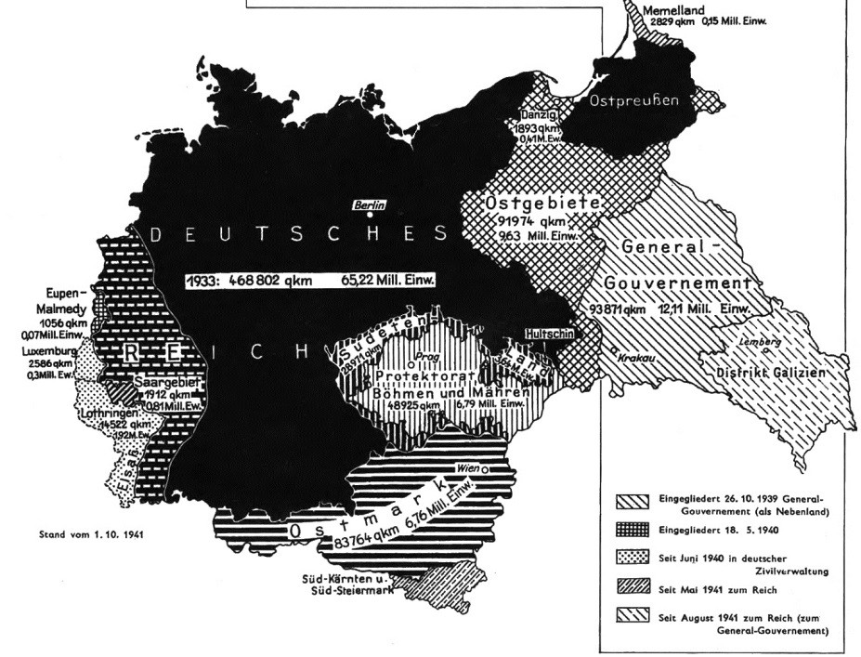

Третий Рейх 1939 года – это Deutsches, Ostpreußen, Sudeten Land, Ostmark, Süd-Kärnten.
К 1941 году в сферу военной деятельности Третьего Рейха присоединены: Elsaß; Lothringen; Luxemburg; Eupen-Malmedy; Memelland; Danzig; Ostgebiete; Protektorat Böhmenund und Mähren; General-Gouvernement; Distrikt Galizien.
Часть Ostgebiete (9,63 млн.) в XIX веке была в составе Российской Империи. По переписи 1897 года³: в Калишской губернии немцев – 7,3%, в Петроковской - 11%, в городах – до 16%. В Польше 1920-1938гг. число немцев в этих землях не уменьшилось. После захвата Польши в 1939 году все немцы попали в сферу Третьего Рейха. На восточной части Польши, ставшей General-Gouvernement и Distrikt Galizien, немцы тоже жили. По Российской переписи 1897 года немцев на территории Волыни - 171 тыс. Остальная часть Галиции – это Австро-Венгрия. После 1920 года Галиция в составе Польши, но в 1939 году она попала в сферу Третьего Рейха.
Так что к 1941 году сфера влияния Третьего Рейха увеличилась существенно. Но главное – это увеличение численности немцев, которые попали в сферу влияния Третьего Рейха. Ясно, что процент немцев в населении присоединенных земель неодинаковый. В таких землях как Memelland, Danzig - процент немцев высокий, в других землях – низкий. Для того чтобы выйти из этого затруднения учтем процессы послевоенной Германии.
После капитуляции Третьего рейха около 15 млн. немцев из бывших земель Третьего Рейха было «насильственно перемещено» в Германию. (Это известно, кстати, по немецким данным «Союза изгнанных»). Только из Судет, Познани и Верхней Силезии было выселено на территорию Германии 6,5 млн. немцев. До 1,5 млн. немцев бежало из Эльзаса и Лотарингии, включенных после 1945 года во Францию. Из Восточной Пруссии и окружающих ее земель немцы тоже были выселены. Кроме того, из Словакии, Венгрии и Югославии, которые формально не входили в состав Третьего Рейха, немцы в 1946 году тоже были выселены в Германию. Так что среди немцев, переселенных в Германию, были миллионы лиц, которые в 1941-45 годах были вовлечены в сферу военных действий Третьего Рейха, в том числе и на Русской равнине.
По справочнику⁴ определяем: в 1950-х из 73.395 тыс. всех немцев Западной Европы 98% жило в Германии (ФРГ и ГДР). Так что эти реально существовавшие немцы 1950 года, немцы переписи 1939 и таблицы смертности Германии - это надежные параметры для расчета потоков немцев в календарные годы десятилетия 1940-х.
Теперь перейдем к расчетам потерь русских и немцев по одному и тому же алгоритму.

Расчет потерь русских и немцев в годы войны 1941-45
Расчеты сделаем раздельно для мужчин и для женщин.
Довоенные данные русских возьмем из переписи СССР 1939⁵. Абсолютное и подавляющее большинство русских жило в РСФСР. Поэтому за основу расчетов возьмем данные однолетних групп мужчин и женщин переписи территории РСФСР, увеличив численность всех однолетних возрастов на долю русских в других республиках СССР.
Довоенные данные немцев Третьего Рейха возьмем из переписи 1939⁶. Для обеспечения точности статистического расчета потока немцев 1941 года исключим австрийцев Австрии, уменьшив численности однолетних групп переписи 1939 на величину доли Австрии - 5,3%.
При переписи 1939 в Третьем Рейхе среди 69,3 млн. немцев было 0,4 % Juden (евреев). По возрастной структуре среди этих 270 тыс. евреев Третьего Рейха 1939 года евреев-мужчин призывного возраста – около 60 тыс. В лагерях военнопленных в СССР после 1945 года было - 11 тыс. евреев. Так что каждый 6-й еврей-мужчина Германии 1939 года оказался в советском плену. Но в плену они могли оказаться только как военнослужащие вермахта или войск СС Третьего Рейха. Вот какие любопытные детали открывает изучение переписей. Но 0,4 % Juden для 69,3 млн. немцев Германии 1939 года – мизерная величина. Учитывать ее – резона нет.
А вот увеличить численности однолетних групп немцев на величину прибавки немцев с присоединенных к 1941 году территорий к Третьему Рейху– это надо обязательно. Ведь после капитуляции Третьего Рейха в Германию были перемещены около 15 млн. немцев.
Для расчета сначала численности однолетних групп по годам рождения нужно преобразовать в потоки по календарным годам рождения. Такое преобразование делается простой заменой значений однолетних возрастов на их года рождения. При этом значения их численностей не меняется. На некоторых календарных интервалах в численностях однолетних групп есть флюктуации. Их устраним «моделью скользящего среднего» (model moving average)⁷. Она не изменяет: ни годы рождения, ни интегральную численность за несколько лет, и на всем интервале годов рождения.
Для расчета потоков 1941 года русских и немецких мужчин и женщин в поток 1939 года внесем коррективу в каждую однолетнюю группу на естественные смерти за 2 года по соответствующим таблицам смертности. Полученные потоки обозначим - «потоки 1941».
Послевоенные данные русских возьмем из переписи 1959⁸. Абсолютное и подавляющее большинство русских жило, по-прежнему, в РСФСР. Поэтому за основу расчетов возьмем данные однолетних групп мужчин и женщин переписи 1959 по РСФСР, увеличив численность всех однолетних групп на долю русских в других республиках СССР. Полученные потоки русских мужчин и женщин обозначим - «потоки 1959».
Послевоенные данные немцев возьмем из данных департамента народонаселения ООН за 1950 год^{9,10}. В это время 98% всех немцев Западной Европы жило в Германии (ФРГ и ГДР). В том числе и те, кто в 1941 году жил вне границ Германии, но после капитуляции Третьего Рейха вынужден был уехать в Германию. Поэтому в данных ООН 1950 года присутствуют все оставшиеся живыми немцы Третьего Рейха 1941 года. И эти данные ООН надежны для построения потоков немецких мужчин и женщин 1950 года. Обозначим их - «потоки 1950».
Теперь учтем естественные возрастные смерти. Для этого в данные однолетних групп переписей 1939 года внесем коррективы на естественные смерти в мирные годы по таблицам смертности СССР и Германии. Полученные потоки обозначим «потоки естест. смерти».
Следует отметить. надежность функции таблиц смертности в возрастах (20-60 лет) достаточно высокая. Поэтому корректировки данных однолетних групп 1939 года по таблице смертности статистическую надежность переписей 1939 года не изменяет.
Теперь, используя «потоки 1941», «потоки естест. смерти», «поток 1959» русских мужчин и «поток 1950» для немецких мужчин, построим конструктором MS Excel графики для расчета потерь русских и немецких мужчин. Для наглядности и сопоставления – диаграмма 1.
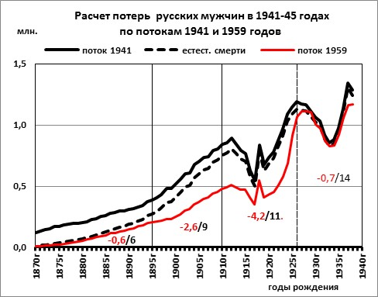
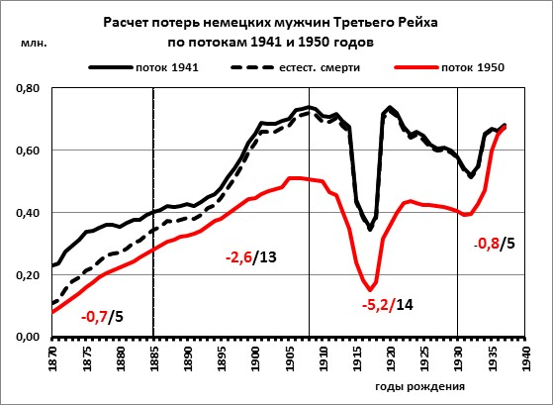
Вертикальными линиями разграничим потоки на 4 группы. Две средние группы – это мужчины, которых мобилизовали на военную службу в законодательном порядке. Две крайние группы – непризывные мужчины.
В СССР всеобщую мобилизацию объявил Президиум Верховного Совета 22 июня 1941 года. За годы войны в армию призывали мужчин – от 18 лет до предельного возраста 45 лет.
В Третьем Рейхе законом от 21 мая 1935 года установлен возраст мужчин для военной службы от 18 до 45 лет, а для Восточных Земель – до 55 лет. По Указу Гитлера от 25 сентября 1944 года был создан фольксштурм: от 16 лет до 60 лет. Члены фольксштурма по Указу Гитлера являлись солдатами в духе закона о военной службе.
Переломы графиков русских мужчин в 1910-х – следствие начала германской войны в 1914 году. Всплеск 1918 года – следствие эйфории событий февраля и октября 1917 года, которые увеличили рождения 1918 года. Начавшаяся в 1918 году гражданская война привела к спаду рождений в 1919 году. К 1923 году война закончилась.
Провалы 1910-х в графиках немецких мужчин – следствие первой мировой войны.
Как видите, потоки по годам рождения повторяют все особенности событий в русском и немецком народе на длинном календарном интервале – от 1870 до 1938 года. Представить такое непрерывное движение через параметр «возраст» – совершенно невозможно.
Разность между черными сплошными и черными пунктирными графиками - это потери от естественной возрастной смертности.
Если бы 1940-е - это были мирные времена, то на диаграмме немецких мужчин графики «поток естест. смерти» и «поток 1950» слились бы в одну линию. Соответственно слились бы в одну линию и графики русских мужчин - «поток естест. смерти» и «поток 1959».
Но война была. Область между черными пунктирными и красными графиками – это фактические потери русских и. соответственно, немецких мужчин за годы войны 1941-45.
Сравним отношение потерь (числитель) к численности группы на 1941 год (знаменатель).
В самой младшей (непризывной) группе соотношение погибших в 1941-45 годах таково:
- у русских погиб каждый 20-й молодой юноша;
- у немцев погиб каждый 6-й
Во второй (младшей призывной) группе потери бОльшие:
- у русских погиб каждый 3-й из молодых призывников;
- у немцев – тоже погиб каждый 3-й.
В третьей (старшей призывной) группе потери отличаются:
- у русских погиб каждый из 3-4 призывников;
- у немцев – каждый 5-й.
В четвертой старшей (непризывной) группе
- у русских погиб каждый 10-й
- у немцев – каждый 7-й.
Теперь сопоставим фактические потери мужчин призывного возраста, то есть те, кто реально участвовал в боевых операциях – это вторая и третья группы.
Боевые потери русских мужчин = (4,2 + 2,6 = 6,8) млн. чел.
Боевые потери немецких мужчин = (5,2 + 2,6 = 7,8) млн. чел.
Как видите, статистический расчет боевых потерь полностью опровергает утверждение: «русские победили немцев, завалив их своими трупами».
Конечно, немцы воевали не только на Русской равнине. В книге² на стр. 732 есть таблица немцев: «убитые» и «пропавшие без вести». По этим числам ясно видно отличие войны немцев на Западном и Восточном Фронтах.
При нападении на Францию, май-июнь 1940: убито - 48 185, пропало без вести – 968 немцев.
При нападении на Русскую равнину, июль-август 1941г.: убито 103 800, пропало без вести – 6 700 чел. По этим цифрам вполне очевидно: для немцев война на Русской равнине оказалась – по крайней мере, в ДВА раза убийственнее, чем во Франции.
В той же книге² на стр. 409 приведена разница убитых немцев на Западном и Восточном Фронтах в конце войны. С июня до сентября 1944 года на Западном фронте убитых немцев - 54 754 чел., а на Восточном — 214 511.
Показательно сравнение «пропавших без вести» немцев в той же книге², стр. 732 факта открытия 6 июня 1944 года Второго Фронта: в апреле-мае 1944 года - 35 000 чел. и в июле-августе – 717 640 чел. Фактически открытие Второго Фронта привело к повальному бегству немцев от войны. Большинство солдат Гитлера предпочли: лучше «пропасть без вести», чем быть «убитым».
Соотношение чисел «убитых» и «пропавших без вести немцев в той же книге² показывает: боевые способности Красной Армии с первых дней войны и до Победы были существенно выше, чем у любого противника немцев на Западном Фронте. Поправка числа погибших на Восточном Фронте на долю потерь на других фронтов не может быть значительной. При реальной продолжительности и интенсивности войны на всем интервале: июнь 1941 - май 1945 соотношение убитых немцев таково: на Восточном Фронте – 95%, на остальных фронтах – 5%.
Теперь важно определить и рассмотреть потери женщин, как русских, так и немецких. Ведь потери русских женщин затерялись где-то в ворохе публикаций общих советских потерь.
Подход к расчету потерь женщин аналогичен расчету мужчин. Конструктором MS Excel построим аналогичные смежные диаграммы с расчетом потерь русских и немецких женщин, используя «потоки 1941», «поток естест. смерти» и «поток 1959» для русских женщин и «поток 1950» для немецких женщин – диаграмма 2.
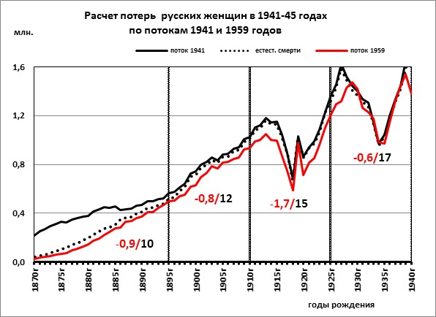
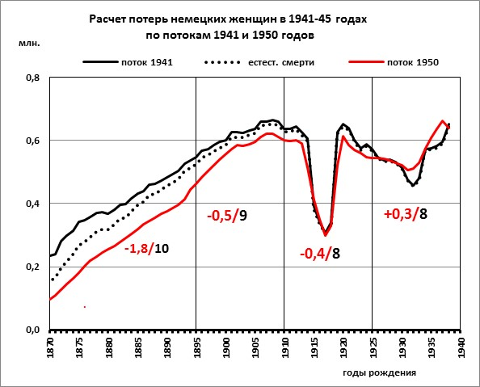
Переломы потоков в 1910-х годах рождения такие же, как и в потоках мужчин.
В отличие от графиков мужчин, группы женщин разделены без учета призывных возрастов.
В военные годы 1941-45 потери были и среди русских женщин, и среди немецких. Сравним их.
В самой младшей группе (рожденные после 1925 года) существенная разница:
- у русских погибла – почти каждая 30-я молодая девушка;
- у немецких женщин потерь нет, а есть прирост - каждая 25-я.
Этот прирост немецких женщин - это прирост за счет выселенных в Германию женщин из присоединенных земель и других стран Западной Европы. Поэтому послевоенный «поток 1950» немецких женщин, рожденных в 1928-1938 годах, больше предвоенного «потока 1941» этих годов.
Во второй группе соотношение также разное:
- у русских погибла каждая 9-я молодая женщина;
- у немецких женщин - лишь 20-я.
Следует выделить четыре причины потерь русских молодых женщин.
Первая причина. Русских молодых женщин из оккупированных областей Русской равнины немцы тысячами насильно увозили в Германию. Для немцев характерны скупердяйство и жестокость. (Те, кто работал по найму знает: немец с работы не отпустит – даже в день твоего рождения). Ну, а в годы войны тысячи русских молодых женщин, насильно увезенных в Германию на работу, ожидала участь настоящего рабство. Многие из рабынь погибли.
Вторая причина. Во время войны в Красной Армии были тысячи женщин-добровольцев: летчики, снайперы, зенитчики, санитары – это, само собой. Многие из них погибали.
Третья причина. Во время войны русские мужчины с военного производства были призваны на службу в Красную Армию. Их рабочие места «ковать оружие» для фронтов Великой Отечественной Войны заняли совсем молодые люди, в том числе и женщины молодого возраста. Для них это был Трудовой Фронт. Они работали по 12 часов в сутки. Отсюда и повышенная молодая смертность от перегрузки.
Потери немецких женщин в этой второй группе потери в два раза меньше.
Вот на что сейчас следует обратить внимание. В интернете по военно-историческим форумам и по российскому ТВ мелькают фотографии молодых немецких женщин Третьего Рейха: то в форме летчицы Люфтваффе, то в форме танкиста, а то и с фаустпатроном на плече. Зачем это делается?
Фото немца-танкиста – никого «не зацепит». И совсем иное воздействие, если на фото немка с фаустпатроном. Тут «сарафанное радио» разнесет по всей России: Бабоньки! Да немки-то оказывается в танках воевали! Представьте себе! Баба лезет в танк! Или бежит с фаустпатроном!
Так что, если без эмоций, то внедрение таких «фоток» - это целевое формирование мнения о боевом участии немецких женщин в военных событиях. На самом деле – это сознательный обман.
Веками уклад немецких женщин формировали «кinder, кirche, кüche» (дети, церковь кухня).
В Третьем Рейхе этот немецкий уклад жизни не изменился, а укреплялся.
Ведь в Германии к 1931 году рождаемость в Германии упала на треть ниже критерия достаточности. Решительные меры восстановления рождаемости были необходимы.
Национал-социалисты, возглавив власть, уже в 1933 году разработали демографическую доктрину по восстановлению настроя немецких женщин - на семью.
Из доктрины: «Здоровый прирост народа обусловлен не увеличением продолжительности жизни, а постоянным преобладанием рождаемости над смертностью. Критерием может считаться лишь плодовитость брака…Заблуждением является мнение, что простое воспроизводство народа может быть обеспечено наличием двух детей в каждом браке... Арифметический подсчет показывает необходимость рождения в каждом, способном к деторождению, браке более трех детей… Дети объявляются ценнейшим достоянием государства… Главной задачей власти является осуществление мероприятий, гарантирующих воспроизводство народа… Умной можно назвать лишь государственную власть, которая проводит сознательную демографическую политику».
Уже к 1 июня 1933 года был разработан закон о предоставлении брачной ссуды. Постановление от 15 сентября предоставило ссуду многодетным семьям. Постановлением о субсидии предоставило право на получение субсидий на третьего и последующего ребенка. Продолжительность получения субсидии была повышена с 16 до 21 года жизни. Закон о наследственной крестьянской усадьбе призван был приумножить здоровое крестьянское сословие.
Если знать эту демографическую доктрину, то совершенно ясно: ее цель – нацелить немецких женщин на семью и на детей. О привлечении женщин к войне – в доктрине даже следа нет.
Перепись 1939 показала, по сравнению с 1933 годом число рождение детей у немецких женщин увеличилось – почти в 1,5 раза. Вот так подействовала эффективная демографическая политика. (Для ясности, сравните сами прирост рождений: в Германии - 1,5 раза за 6 лет и результаты программ правительства РФ за 18 лет с 2000 по 2018 год).
Демографическая доктрина Третьего Рейха ориентировала немецких женщин на семью и детей. Поэтому потери молодых немецких женщин в 1941-45 годах в 2 раза меньше русских.
В третьей группе женщин потери отличаются уже меньше:
- у русских погибла - погибла каждая 15-я женщина.
- у немецких женщин – каждая 18-я;
В четвертой старшей группе, в отличии от младшей второй, потери двукратные. Но наоборот:
- у русских погибла - каждая 10-я женщина.
- у немецких женщин – каждая 5-я;
В этих двукратных потерях немецких женщин четвертой группы три причины.
Первая. Насильственное переселение немцев из присоединенных территорий и других стран сильнее всего сказалось – именно, на преждевременных смертях женщин старшего возраста.
Вторая причина – гибель от массовых бомбежек и боев в Ostpreußen (Восточная Пруссия) и при последующем полном выселении немцев с этой территории. По переписи 1939 года в земле Ostpreußen жило более 3 млн. чел. Причем преобладали люди старших возрастов. (Из-за этого для Ostpreußen верхний возраст мужчин для мобилизации на военную службу был увеличен до 55 лет). Очевидно, в Ostpreußen была большая доля и пожилых женщин. Отсюда и большие потери и от бомбежки, и от стресса при боях за Ostpreußen. Да и перевозили немцев из земли Ostpreußen – не в люкс-каютах кораблей и не в люкс-купе поездов. Так что доля женщин Ostpreußen в потерях четвертой группы должна быть значительной.
Третья причина больших потерь немецких женщин обусловлена самим немецким укладом жизни. По немецкому укладу жизни пожилые старики живут отдельно от семей их детей. Поэтому жизнь пожилых обычно заканчивается в пансионатах для престарелых. Когда война покатилась по территории Германии, то смертность пожилых еще больше увеличилась. Ведь проводить старую женщину до бомбоубежища – хоть из своего дома, хоть из пансионата - было просто некому. И тогда - смерть или под бомбами, или от стресса…
А меньшие потери русских женщин четвертой старшей группы – это следствие уклада русской жизни. Мировая практика давно установила: если пожилые живут среди молодых - жизнь удлиняется, а когда кругом одни старики – укорачивается. В 1940-х подавляющее число русских пожилых женщин жили в семьях своих взрослых детей. Поэтому им не грозила участь немецких женщин, которые жили в пансионатах для престарелых.
Теперь исключим. из сравнения самую младшую группу, фактически девочки и четвертую пожилые. И сравним потери только молодых и активных женщин.
Потери немецких женщин: (0,4 + 0,5 = 0,9) млн. чел.
А потери русских женщин: (1,7+0,8 = 2,5) млн. чел.
Как видите, различие потерь - 2,5 кратное.
Так что повторю главные причин этого различия.
Первая. Военные сражения 1941-45 годов прокатились по Русской равнине два раза: с запада на восток и обратно - с востока на запад. Военные события на Русской равнине продолжались 3,5 года, а на территории Германии - 3,5 месяца. При такой продолжительности военных действий потерь русских женщин не могло быть меньше, чем немецких женщин.
Вторая причина. Русских молодых женщин из оккупированных областей Русской равнины в годы войны немцы тысячами насильно увозили в Германию. Им была уготована участь рабынь. Многие из них погибли.
Третья причина. Многие тысячи молодых русских женщин, для освобождения Родины от захватчиков, реально воевали на боевых фронтах. Немецкие молодые женщины – разве, что «фоткались» с фаустпатроном.
Четвертая причина. У миллионов русских женщин четыре года был реальный Трудовой фронт, на котором «ковалось» оружие для боевых фронтов Великой Отечественной войны. Немецкие женщины по самому укладу жизни: «кinder, кirche, кüche» (дети, церковь кухня) – не хотели и не могли активно влиять на ход войны на Русской равнине…
Рассмотренные соотношения показывают характер русских женщин: коня на скаку остановит, в горящую избу войдет – решительно проявился и в 1941-45 годы.
К сожалению, в официальных публикациях фактическая роль русских женщин затерялась в многословии. Даже потери русских женщин утонули где-то среди общих советских потерь.
А ведь без той цены, которые заплатили русские женщина своими жизнями, Победы над немцами в Великой Отечественной войне, могло и не быть.

Заключение
Расчеты потерь русских и немецких мужчин и женщин сделаны по численности однолетних групп переписей, обладающих максимальной надежностью. Таблицы смертности также надежны. Все вычисления и операции определяет алгоритм MS Excel, который погрешности не вносит. Поэтому фактические потери и мужчин, и женщин, рассчитанные погодам их рождения, статистически тоже надежны.
Настоящая статья не претендует на окончательное измерение русских и немецких людских потерь в войне 1941-45 годов. Цель статьи – показать, что есть способ избавиться от 60-летней неправды субъективных «цифр» руководителей и «специалистов».

Вениамин Башлачев, независимый исследователь
4 июня 2019 г.

Источники информации
- Демографический ежегодник СССР. 1990: Госкомстат СССР – М.: «Финансы и статистика»,1990.
- Буркхардт Мюллер-Гильдебрандт «Сухопутная армия Германии в 1939-1945». Изографус, ЭКСМО, М., 2002.
- Первая всеобщая перепись населения Российской Империи 1897 г. Распределение населения по родному языку и уездам Российской Империи кроме губерний Европейской России. http://www.demoscope.ru/weekly/ssp/emp_lan_97_uezd.php
- Численность и расселение народов мира. Издательство Академии наук СССР. М.1962.
- Всесоюзная перепись населения 1939 г. Возрастной состав населения СССР и союзных республик http://www.demoscope.ru/weekly/ssp/sng_age_39.php?reg=1&gor=3&Submit=OK
- VolkszählungimDeutschen Reich 1939. EinjährigeGruppen von Männern,Tabelle. https://de.wikipedia.org/wiki/Volkszählung_im_Deutschen_Reich_1939
- Дж. Бокс и Г. Дженкинс. Анализ временных рядов. Издательство «Мир». (Перевод с английского). М., 1974.
- Всесоюзная перепись населения 1959 г. Распределение населения СССР и союзных республик по полу, возрасту и состоянию в браке http://www.demoscope.ru/weekly/ssp/sng_mar_59.php
- United Nations, Department of Economic and Social Affairs, Population Division (2013). World Population Prospects: The 2012 Revision, DVD Edition. File INT/3-1: Total population (both sexes combined) by single age, major area, region and country, annually for 1950-2100.
- United Nations, Department of Economic and Social Affairs, Population Division (2017). World Population Prospects: The 2017 Revision, DVD Edition. File POP/7-2: Male population by five-year age group, region, subregion and country,1950-2100.

